**CHAMPIONNATS REGIONAUX NOUVELLE AQUITAINE**



**16/18 MARS 2018**

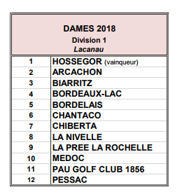

|  |  |
| --- | --- |
| **9/11 MARS 2018** | **10/11 MARS 2018** |
|  |  |



**26/27 MAI 2018**

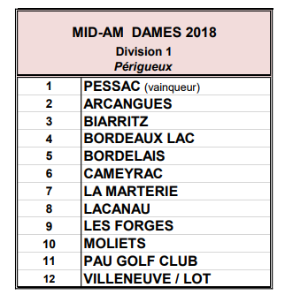

**26 / 27 MAI 2018**

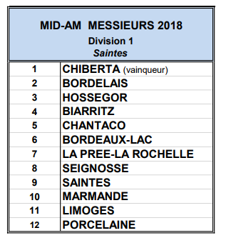



**8 ET 9 SEPTEMBRE 2018**

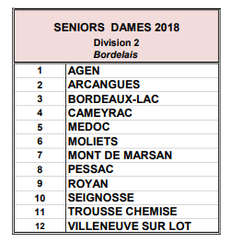

|  |  |
| --- | --- |
| **1er et 2 SEPTEMBRE 2018** | **8 / 9 SEPTEMBRE 2018** |
|  |  |